補助資料: 結晶粒が大きくなるとSPPの伝搬長が大きくなる理由

2016年10月26日 平松信義

結晶粒の大きさと電子の散乱レートの関係

Trollmannら[1]によると、結晶粒が大きくなると電子の散乱レートが小さくなる。

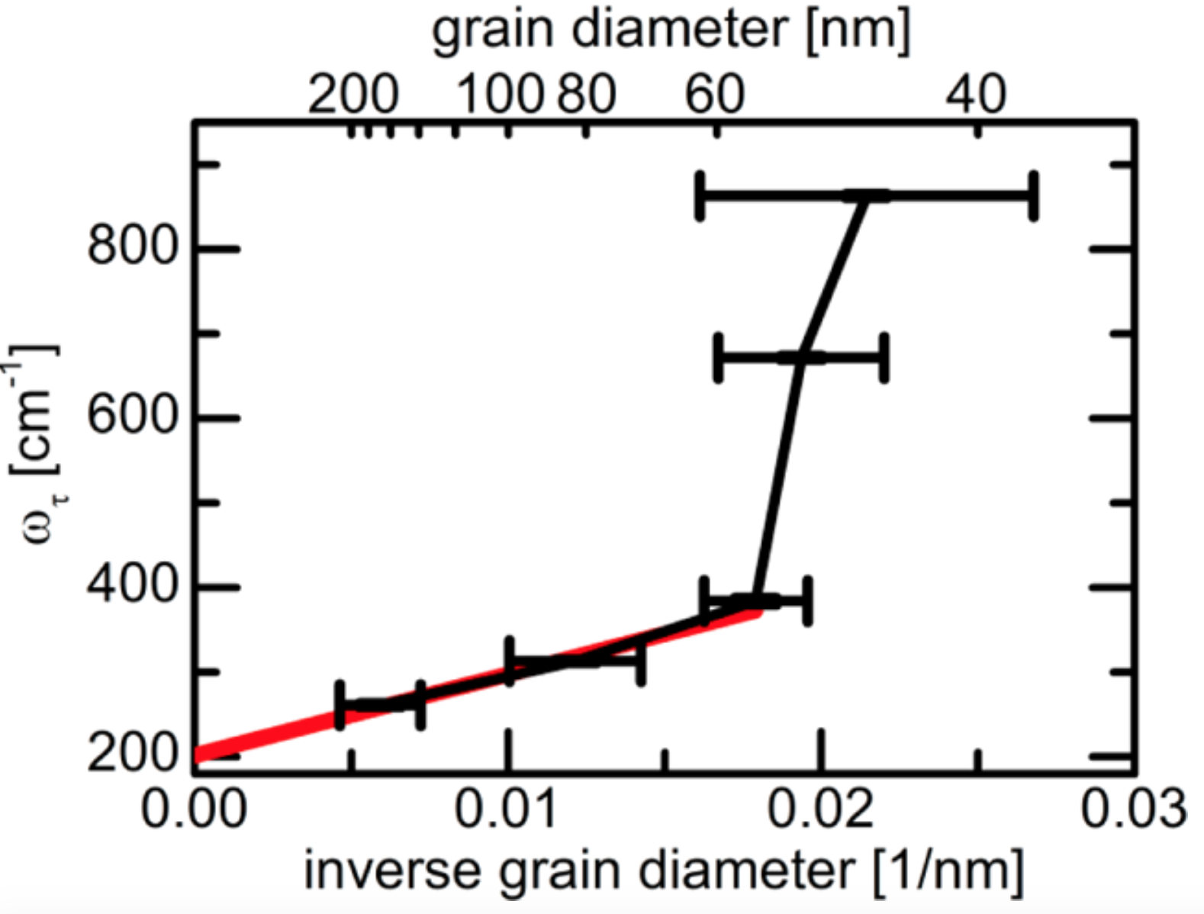

電子の散乱レートとSPP の伝搬長の関係

散乱レートωτとSPPの伝搬長は金属の誘電率とSPPの波数を介して、以下の関係式で結ばれる

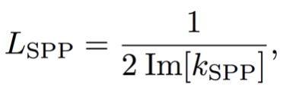　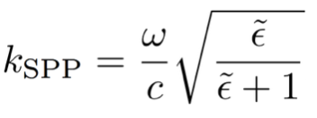, 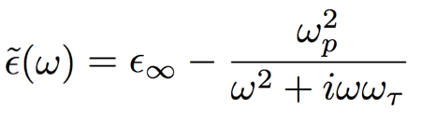

我々の数値計算と解析によると、散乱レートが小さくなると伝搬長が大きくなることが示された。

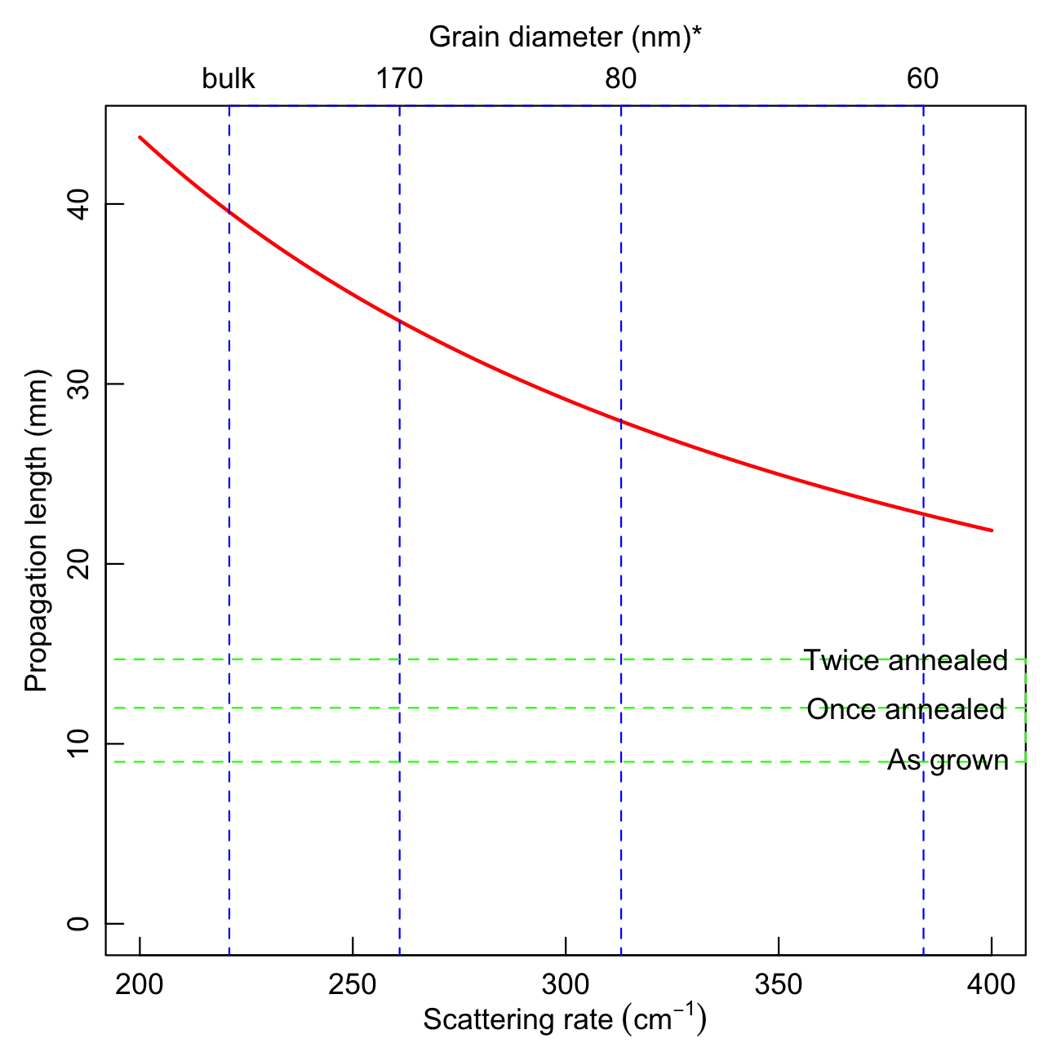

散乱レートと伝搬長の関係の数値計算

(ドルーデパラメータ[1]: 角周波数943 cm-1, プラズマ周波数70000 cm-1, オフセット誘電率8 )

系全体のオームロスに関する考察

系全体のオームロスは金内部でのジュール熱発生と空気中への電場のしみ出しの程度 により決まる

１. 金の電気伝導率

ドルーデモデルで周波数依存する複素電気伝導率は以下で与えられる

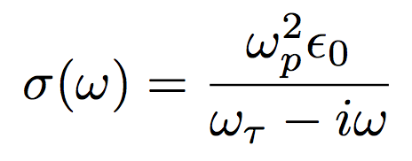

このとき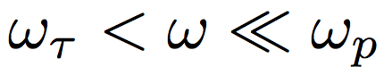ならば 、散乱レートが小さくなると電気伝導率が小さくなる

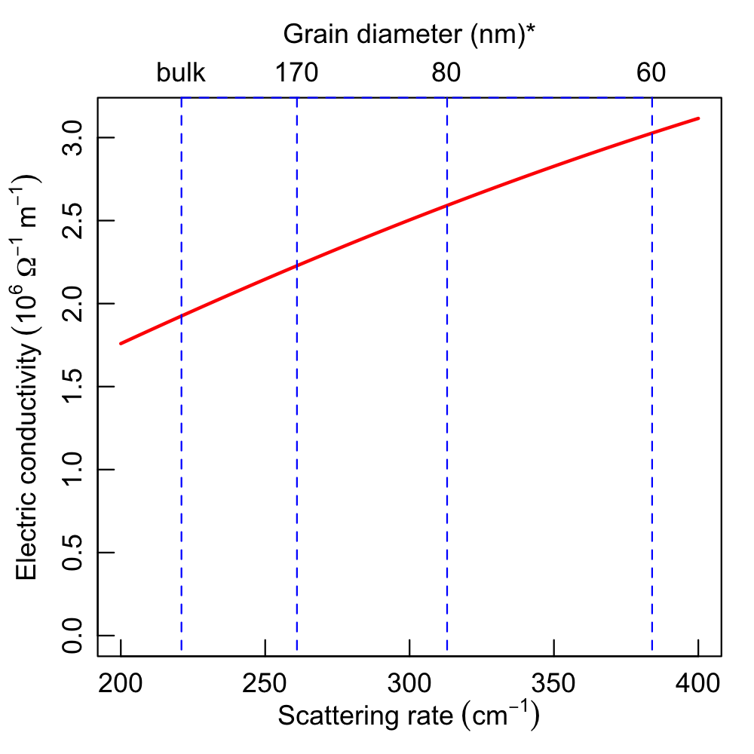

複素電気伝導率の実部 (角周波数: 943 cm-1; 0.18 fs-1 )

2. 空気中/金内部へのしみ出し長

SPPモードの分散関係と電束密度に関するガウスの法則より、それぞれの媒質におけるしみ出し長(侵入長)は以下で与えられる

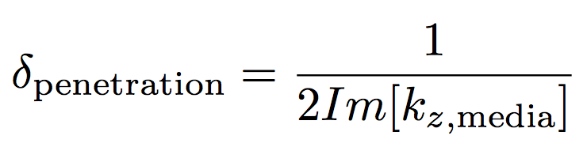, 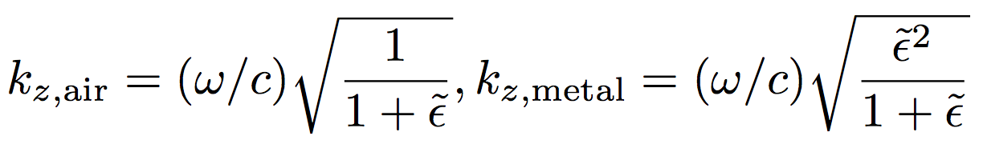

散乱レートが小さくなると空気中へのしみ出し長が大きくなり, 金内部へのしみ出し長が小さくなる

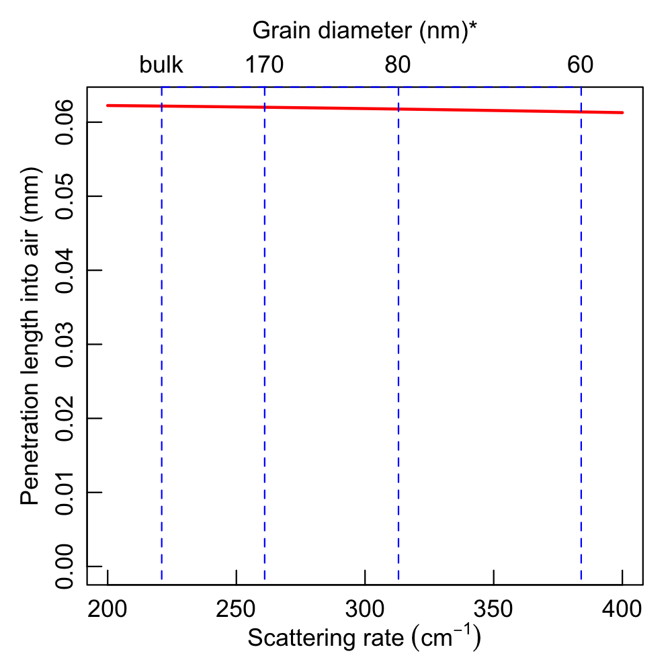　　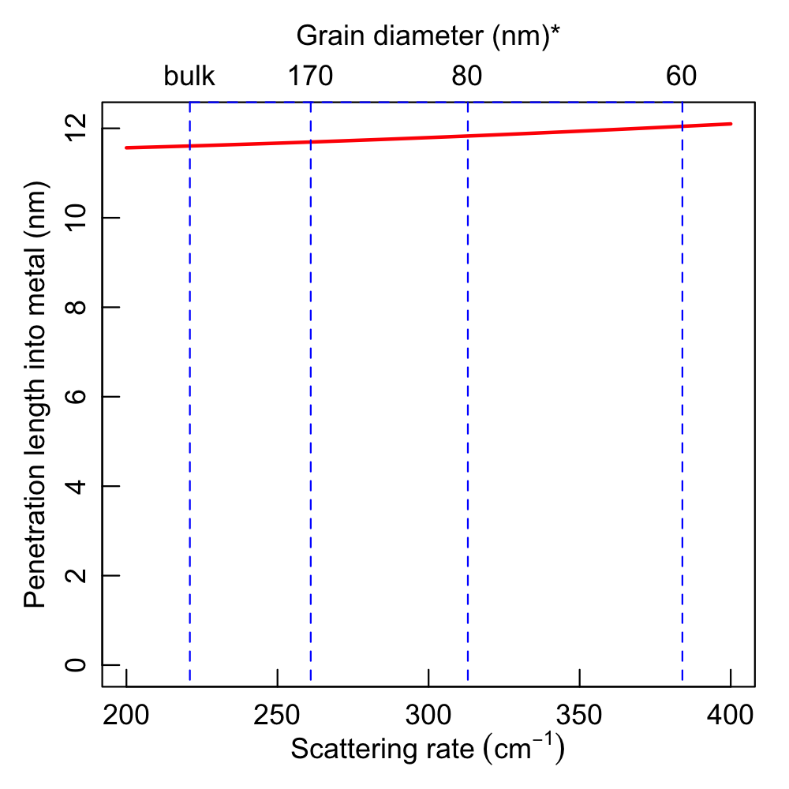

　空気中へのしみ出し長　　　　　　　　　金内部へのしみ出し長

SPPの伝搬長と誘電率の関係

1. 誘電率の実部ε’と虚部ε’’に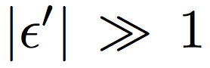と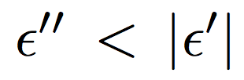を仮定する(赤外域で成り立つ)。このとき伝搬長は以下の様に近似される。

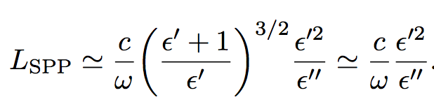

伝搬長は誘電率の実部の絶対値の２乗に比例し、虚部に反比例する。

2. ドルーデモデルで誘電率は以下で与えられる。



このときならば、散乱レートが小さくなると誘電率の実部の絶対値は大きくなり、虚部は小さくなる。

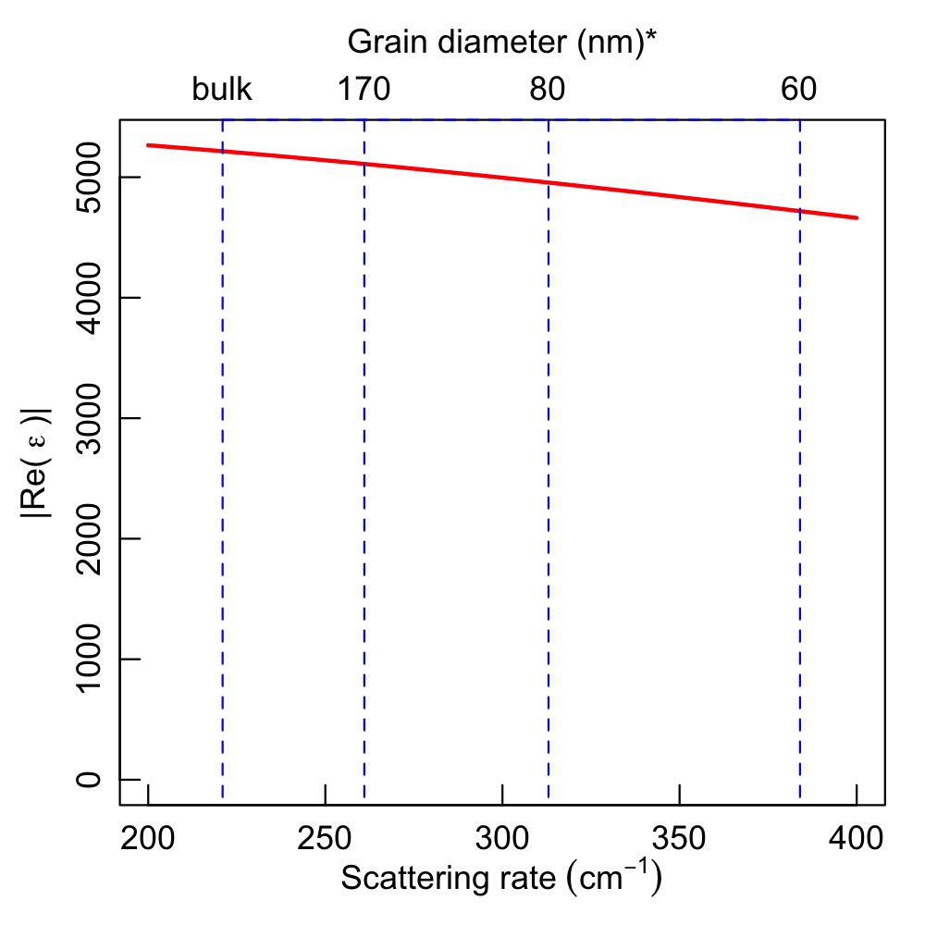　　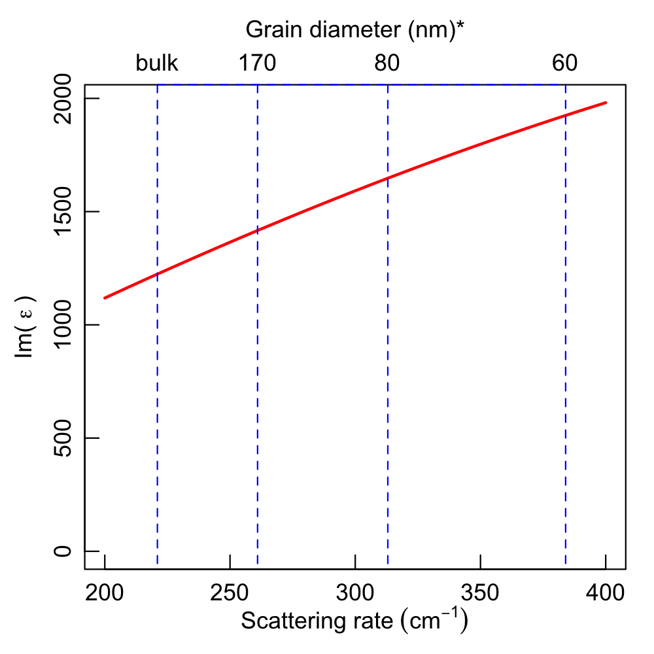

　誘電率の実部　　　　　　　　　　　　　誘電率の虚部

(ドルーデパラメータ[1]: 角周波数943 cm-1, プラズマ周波数70000 cm-1, オフセット誘電率8 )

赤外域で電子の散乱レートが小さくなるとSPPの伝搬長が大きくなることが分かる。

引用文献

[1] J. Trollmann and A. Pucci, J. Phys. Chem. C 118, 15011 (2014).